La notion de RSE

Qu’est-ce que la notion de RSE ?  
La Responsabilité Sociétale des Entreprises regroupe l’ensemble des pratiques  
mises en place par les entreprises dans le but de respecter les principes du  
développement durable, c’est-à-dire être économiquement viable, avoir un  
impact positif sur la société mais aussi mieux respecter l’environnement. C’est  
l’intégration volontaire des préoccupations sociales et écologiques des  
entreprises à leurs activités commerciales et leurs relations avec leurs parties  
prenantes. Un développement durable et raisonnable des organisations  
permet d’assurer une croissance qui répond aux besoins du présent sans  
compromettre la capacité des générations futures à répondre aux leurs

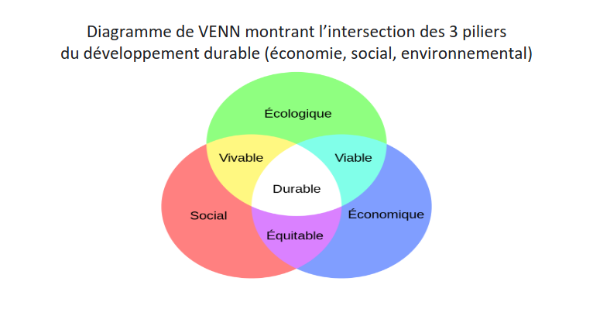

1) Depuis quand la notion de RSE est apparue au sein des organisations ?Dresser un historique des grandes lois promulguées sur la RSE.

La notion de RSE est apparue **dès le xviii e siècle**

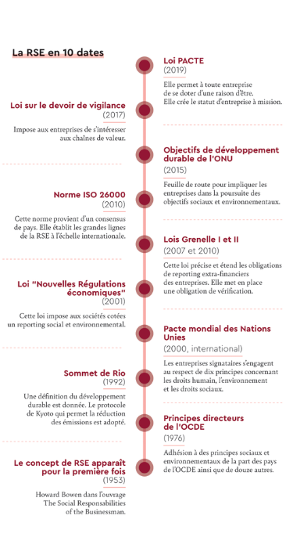

2) Quels facteurs (scandales, contextes économiques...) sont à l’origine de cette prise de conscience RSE ?  
3) Comment mesure-t-on la performance RSE des organisations ? Trouver les  
indicateurs internes (qualitatifs ou quantitatifs) les plus représentatifs et  
publiés par les organisations ? Quels sont les labels et certifications RSE  
existants ? Sont-ils significatifs ? Quels sont leurs enjeux ?

**RSE BIC:**

-On commencé l’engagement en faveur du développement durable en 2003.

-engagements "Écrire l'avenir, ensemble", qui couvrent les aspects environnementaux, sociaux et sociétaux du développement durable.

- ÉCONOMIE CIRCULAIRE: Notre approche des produits et des emballages est basée sur notre philosophie des 4R. Cette philosophie s'inspire des principes de l'économie circulaire, qui vise à transformer le modèle linéaire "prendre, fabriquer, jeter" en une nouvelle façon de concevoir les produits pour les rendre durables et les empêcher de devenir des déchets ou de générer de la pollution.

- 97% des emballages en carton proviennent de sources certifiées et/ou recyclées.

- 94% des matériaux d'emballage en plastique sont exempts de PVC.

- 79% de tous les briquets BIC® sont vendus sans emballage consommateur.

- 86% des produits BIC® sont fabriqués dans des usines appartenant à BIC.

- 69% des produits d'écriture sont vendus en boîtes, plateaux ou sacs de plus de 10 produits en Europe.

- 4% du plastique (en quantité) utilisé dans la catégorie papeterie est du plastique recyclé.

- 24% En 2020, 24 matériaux alternatifs ont été testés, dont 11 plastiques recyclés, 10 matériaux hybrides et 3 matériaux dérivés de ressources renouvelables.

Source : site de Bic